湖 北 大 学

2024 -- 2025 学年度
第 1 学期

学 生 实 验 报 告 册

学 院： | 网络空间安全学院
学生姓名： | 付志城
班 级： | 信息安全 2303
学 号： | 202331120011063
课程名称： | Python程序设计
任课老师： | 胡钊

学生实验守则

1、学生在规定的时间内进行实验，不得无故缺席或迟到。
2、学生在每次实验前对排定要做的实验应进行预习，并按要求作好预习报告。
3、每次实验前，必须交上次实验报告和本次实验预习报告，并经指导教师提问、检查同意后，才可进行本次实验。
4、学生进入实验室指定位置后，首先根据仪器清单核对自己使用的仪器是否有缺少或损坏，发现问题及时向指导教师报告，严禁擅自动用别组仪器。
5、实验时必须有实事求是、严肃认真的科学态度，严格遵守仪器操作规程和注意事项。
6、实验完毕应将实验数据交给指导教师检查，合格后，整理复原好仪器设备，方可离开实验室。
7、保持实验室肃静和整洁，不得大声喧哗，乱丢垃圾和吃东西。
8、学生在实验过程中，由于不遵守操作规程或未经许可，擅自进行实验而造成事故、损坏仪器设备，应及时报告，并填写损坏清单，按院有关规定进行赔偿。
实 验 报 告 单

实验名称： Python程序设计实验

同组人： 实验室：双创大楼701 时间：

实验目标和实验内容：
(包含实验目的、实验器材、实验原理、实验性质、实验步骤、数据记录与处理及结果讨论等内容)
实验目的：
1.掌握列表的使用方法
2.掌握列表与循环语句的结合使用
3.掌握排序算法

第7周实验题目：
- 使用列表输出斐波那契数列前15项。
实验代码：
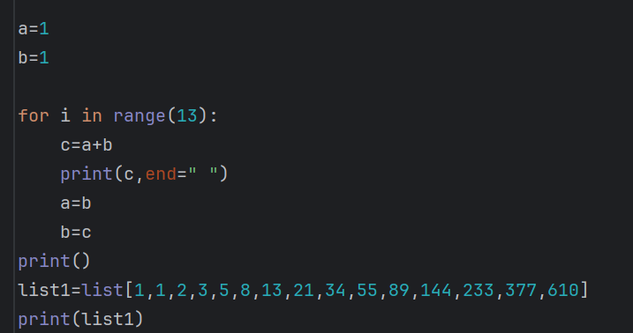

实验结果：
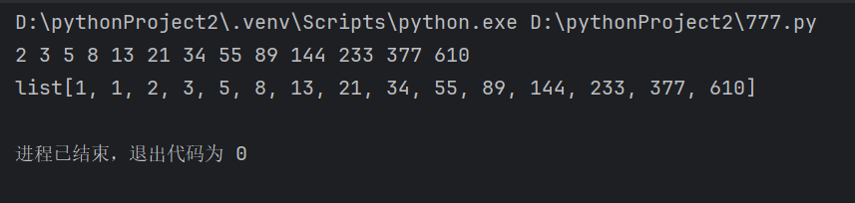

- 使用两种方法合并列表 [1,2,3] 和 [4,5,6]

实验代码：
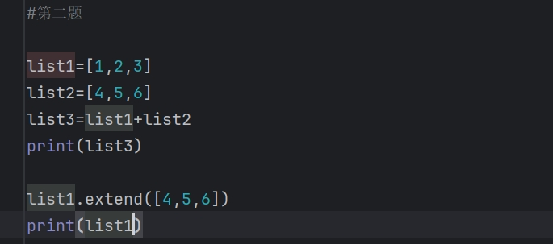

实验结果：
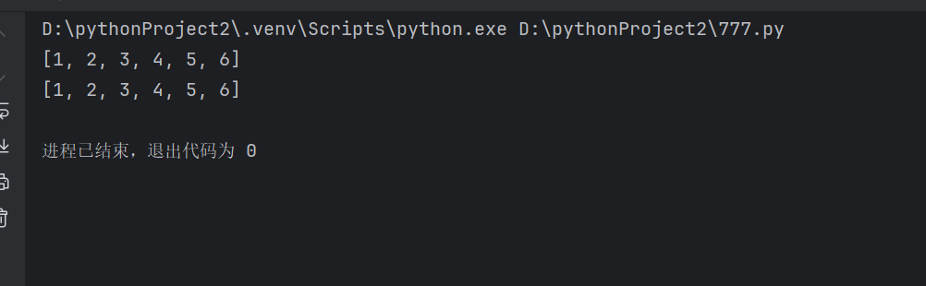

- 随机创建一个包含10个1~100之间整数的列表，将列表中的奇数变成其平方，偶数变成其立方（提示：random模块中函数可创建此列表，random.sample(range(1,101),10)，注意要提前import random）。

实验代码：
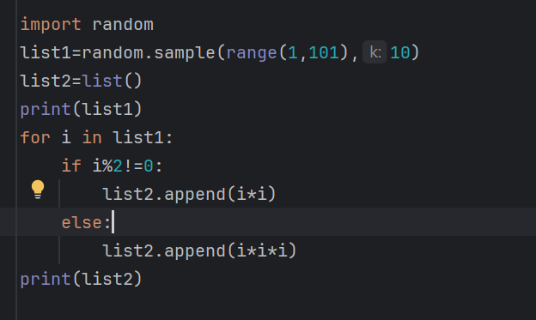

实验结果：
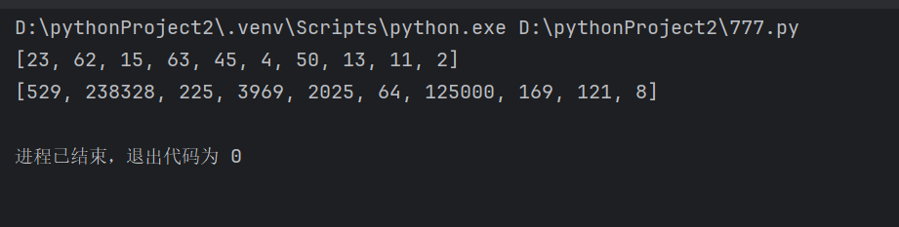

- 列表 list1=[3,8,11,26,47], 从键盘输入一个整数，添加到列表list1中，输出列表，保证列表中元素是从小到大有序排列的。

实验代码：
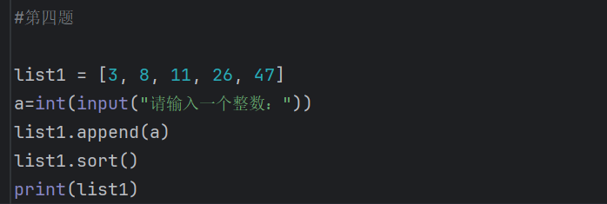

实验结果：
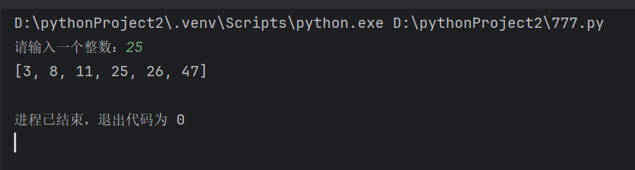

- 键盘输入一个列表（列表中存在重复元素），删除列表中重复的元素，不使用set

实验代码：
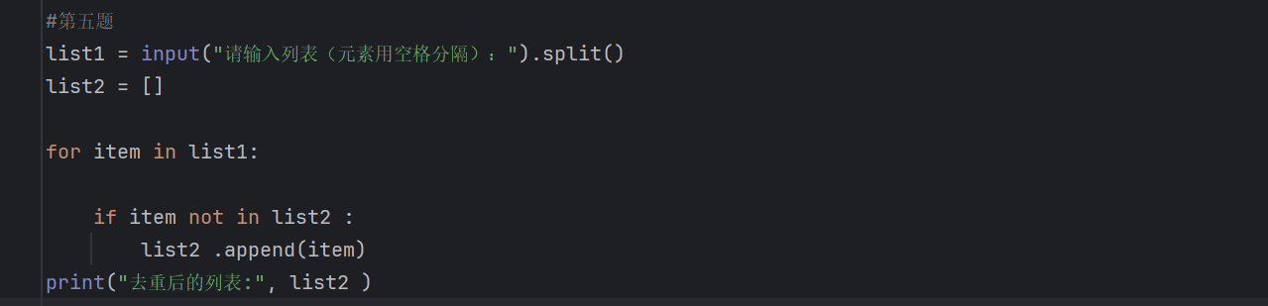

实验结果：
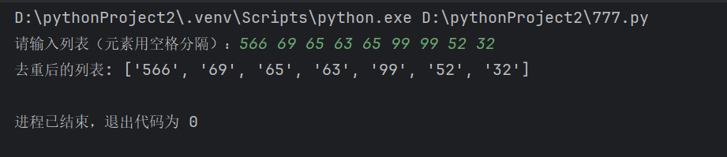

6. 列表 list1=[40, 65, 62, 52, 13]，用PPT中的四种排序算法分别实现list1从大到小的排序，输出排序后列表。
实验代码：
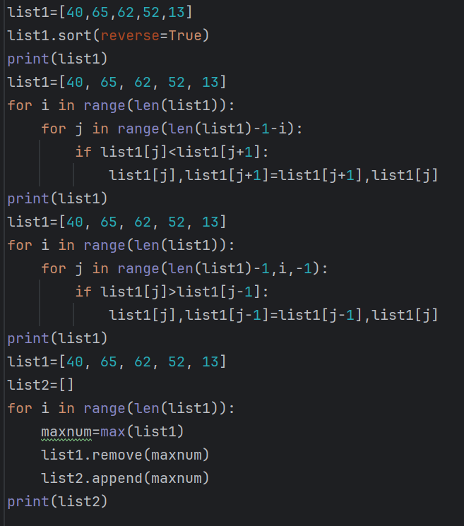

实验结果：
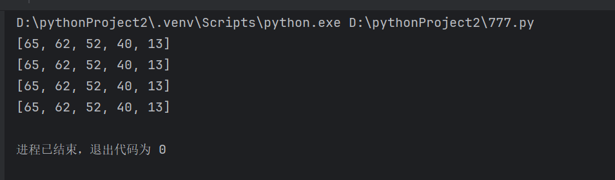
成绩：

批阅教师：————————

日 期：————————

